**6 класс**

1. На озере расцвела одна лилия. Каждый день число цветков удваивалось и на двадцатый день все озеро покрылось цветами. На который день покрылась цветами половина озера?
2. Выпишите в ряд цифры от 1 до 9 так, чтобы число составленное из двух соседних цифр, делилось либо на 7, либо на 13.
3. За первый день бригада скосила 15 га, а за второй день -20% оставшейся площади. Всего за два дня было скошено 36% всех лугов. Найдите площадь всех лугов.
4. Натуральное число умножили на каждую из его цифр. Получилось 1995. Найдите исходное число.
5. Для проведения водопровода в дом нужно 167 м труб. В наличии имеются трубы лишь длиной 5 м и 7 м. Сколько надо взять тех и других труб, чтобы сделать наименьшее число соединений?
6. Имеется 5 закрытых чемодана и 5 ключей к ним. При этом неизвестно, к какому чемодану подходит какой ключ. Какое наименьшее число попыток надо сделать, чтобы наверняка определить, какой ключ подходит к какому чемодану?
7. Сколько всего имеется пятизначных чисел, сумма цифр в которых равняется трем? Причем в записи каждого числа цифра 1 может встречаться не более одного раза.
8. Найдите дробь со знаменателем 19, которая больше , но меньше .
9. Вершину А прямоугольника АВСД соединили с серединами сторон ВС и СД. Мог ли один из этих отрезков оказаться вдвое длиннее другого?

10.Листок календаря частично закрыт предыдущим листком. Какая его часть больше – закрытая или открытая?

1.

На 20ый день количество цветков удвоилась и заполнило всё озеро , значит на 19ый день количество цветков было в двое меньше , и значит занимало всего половину озера.

ОТВЕТ . на 19ый день

2.

784913526

3.

**Бригаде после 2 дня работы осталось скасить 80% оставшихся лугов после первого дня или 64% всех лугов.**

**80%**ост=64% всего

20% ост=16% всего

36%-16%=20%

Т.е. 20%всего=15га

15:20%=75

Ответ. 75га

4.

Разложение на множетели числа 1995 даёт числ 19 . 3 . 5 . 7 .

19*3=57

57*7*5=1995

Ответ. 57

5.

Надо взять 21-у трубу 7 метровою и 4 трубы 5 метровые

21*7+4*5= 167

6.

Беру 1 ключ и пробую открыть 4 чемодана если все они не подошли то последний чемодан точно подходит , таким образам проверяем все чемоданы но при каждом новом заходе число чемоданов уменьшается на 1.

Ответ . нужное количество попыток 10

7.

10002

10020

10200

12000

4 чила и ещё 4 если поменять 1 и 2 местами и ещё одно число 3000

В сумме равно 9

Ответ . 9 чисел

8.

Сначало надо привести дроби к знаменателю который делится на 7 и на 19 получаем дроби

95:133 и 114:133 теперь между числами 95 и 114 надо найти чило которое делится на 7 это 98 105 и 112

Из этогог делаем дроби 98:133 105:133 и 112:133 сокращаем и получаем дроби 14:19 15:19 и 16:19

Ответ .14:19 15:19 и 16:19

9.

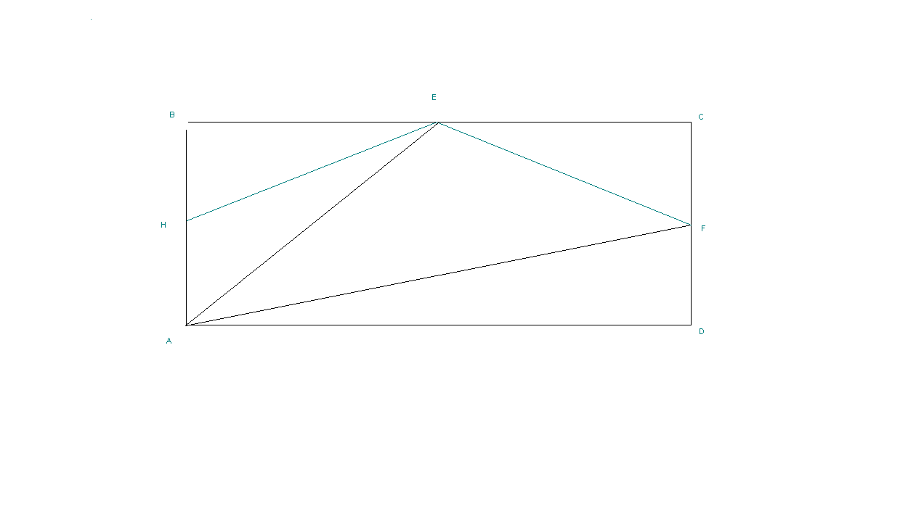

Отрезок FE симетричен с HE, а отрезок HE меньше АЕ.

Отрезок AE всегда больше отрезка EF

Сумма двух сторон треугольника всегда больше третий стороны

По этому отрезки AE +EF>AF

И если AF=2*AE то неравенство AE+EF>AF неверно

Ответ . не может

10.

Два треугольника закрытой и открытой части одинаковы тоже самое касается маленьких треугольников в закрытой части ещё остаётся допалнительная площадь прямоугольника.

Ответ. Закрытая часть больше.